TRS前端模板修改维护规范
目的：为了更好的完成维护工作，养成良好的习惯，进而提高工作效率和团队协作能力。
说明：一般维护一个项目的时候，最多的都是在原来的模板上进行修改，而达到修改维护的目的，但是有时为了防止操作方式不对，修改有问题一般都是修改前对于模板做备份以便出错还原。
模板修改分类：
- 简单的置标，样式、链接等修改和更新。
- 页面结构的调整或者新增模块到页面的修改和调整。
对于以上两种的修改我们一般的步骤为：
- 确定需要修改的栏目和模板；
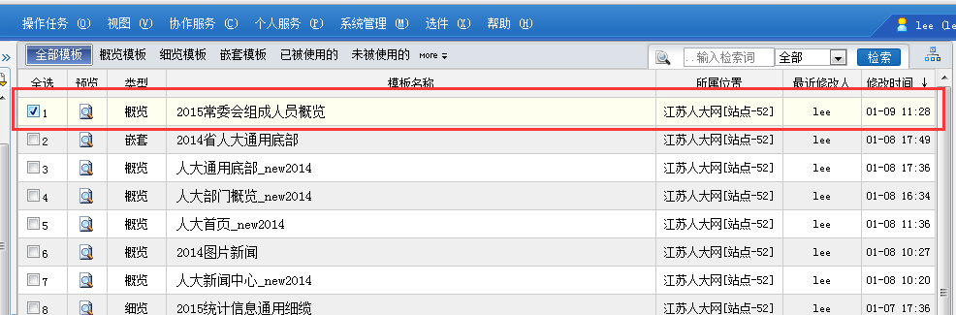
1-1确定模板
- 从WCM后台选择对应的模板，导出到本地，到处的文件为一个压缩包；
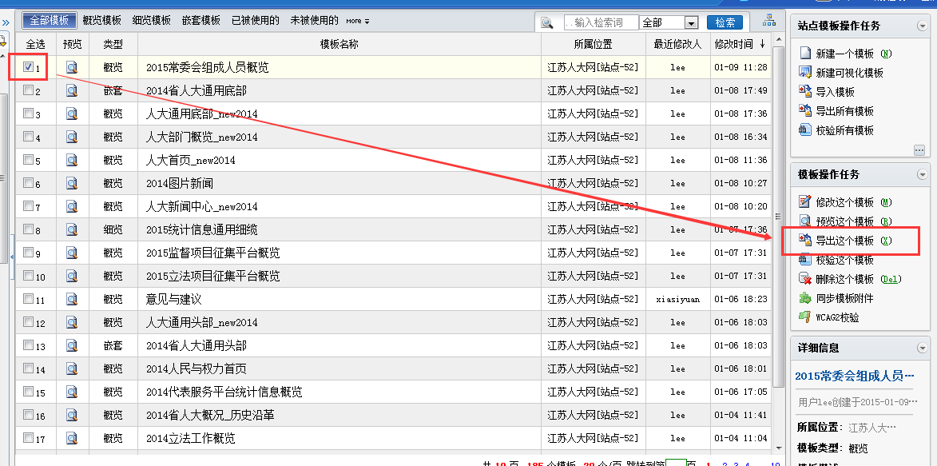
1-2选择模板导出模板
- 本地相应项目的文件夹下解压缩压缩包（我一般都是按照项目的名字和当时的日期修改压缩包的名字后解压缩，个人推荐，也可根据个人习惯来操作）；
- 压缩包和解压的文件夹放在同一个文件夹下，压缩文件作为备份保存，修改解压的文件；
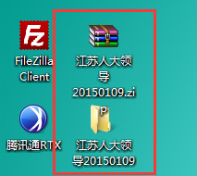
1-3改名、解压
- 修改完成后把需要上传的模板和素材压缩打包（注意压缩包是.zip格式），上传到对应项目的WCM后台当中，即完成修改。

对于新增模块和架构调整有一些特殊的处理步骤：
页面架构的修改肯定会牵扯到大量的样式文件的修改，建议新建一个css文件（样式代码较多）放在当前页面的</head>前，也可以直接写成页面样式（样式代码较少）直接<style></style>这种形式写样式文件。不建议修改原来的css，以防其他页面用到文件的对应部门而影响显示，如果你可以确认和其他页面没有耦合的话，可以直接修改对应的CSS文件。Js同理。

